Kymmenjärjestelmä
Suomessa on käytössä lukujen merkitsemiseen kymmenjärjestelmä. Kymmenjärjestelmä on yleisin käytössä oleva lukujärjestelmä. Kymmenjärjestelmässä käytetään yleensä arabialaisia numeroita 0, 1, 2, 3, 4, 5, 6, 7, 8 ja 9.
Kymmenjärjestelmässä seuraava lukuyksikkö sisältää aina 10 pienempää yksikköä.

Paikkajärjestelmä
Desimaaliluvut sisältävät kokonaisosan ja desimaaliosan. Luvussa oleva pilkku erottaa kokonaisosan ja desimaaliosan toisistaan. Kokonaisosat sijaitsevat pilkun vasemmalla puolella ja desimaaliosat pilkun oikealla puolella.
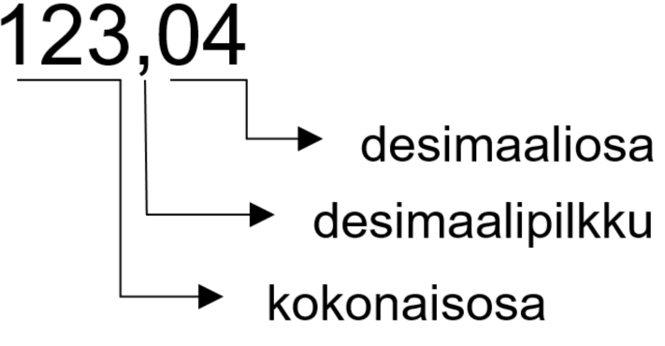
Luvussa jokaisen numeron paikalle on oma nimi.
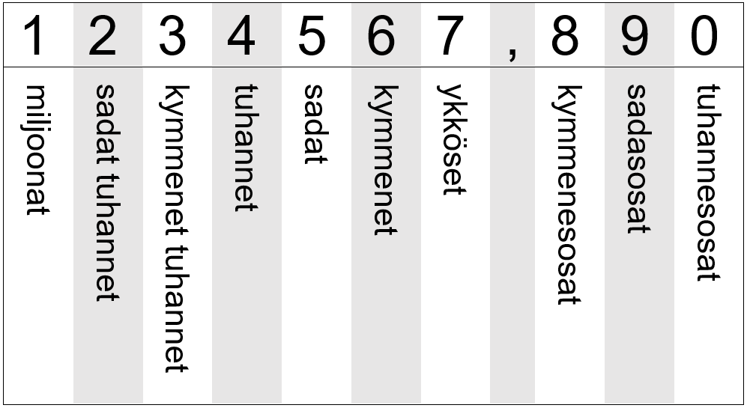

Esimerkkejä
1. Luvussa 3028,53
3 on tuhansien paikalla
0 on satojen paikalla
2 on kymmenien paikalla
8 on ykkösten paikalla
5 on kymmenesosien paikalla
3 on sadasosien paikalla
2. Etsi luvut, jotka toteuttavat ehdon: ykkösten paikalla on 5 ja sadasosien paikalla on 3
125 –> ykkösten paikalla on 5, sadasosien paikalla on 0, koska 125,00. Luku ei toteuta ehtoa.
1353,33 –> ykkösten paikalla on 3, sadasosien paikalla on 3. Luku ei toteuta ehtoa.
155,134 –> ykkösten paikalla on 5 ja satojen paikalla on 3. Luku toteuttaa ehdon.
3. Kirjoita luvut
Ykkösten paikalla on 4, sadasosia on 17. –> 4,17
Satoja on 7, kymmeniä on 6, ykkösiä on 1 ja tuhannesosia on 35. –> 761,035

Tehtävät
1. Kymmenjärjestelmä, tehtäviä

